Test Project Module 4
(Advertising and display design)
(広告とディスプレイデザイン)
WSC2013_TP40_M4_actual_EN
Submitted by: Group 4

Susan de Guzman AE
Prenesh Naidoo ZA
Lee Troxell US
Ramón Elías López CO
Teera Piyakunakorn TH
Farid Zaryab IR
Mosaab Al-Awadhi KW

Contents

This Test Project proposal consists of the following documentation/files:
- WSC2013_TP40_MOD4_Actual_EN.doc (project brief)
- WSC2013_TP40_MOD4_01_EN.zip (folder of images for the task 1) (refer to Appendix 1.3)
- WSC2013_TP40_MOD4_02_EN.zip (folder of logos and colour palette for task 1 & 2)
(refer to Appendix 1.4)
- WSC2013_TP40_MOD4_03_EN.txt (required copy for task 1)
- WSC2013_TP40_MOD4_04_EN.zip (fonts)

コンテンツ

このテストプロジェクトは以下のファイルから構成されている:
- WSC2013_TP40_MOD4_Actual_EN.doc (このファイル)
- WSC2013_TP40_MOD4_01_EN.zip (タスク1の画像フォルダー) (付録1.3参照)
- WSC2013_TP40_MOD4_02_EN.zip (タスク1,2のロゴとカラーパレットフォルダー)
(付録1.4参照)
- WSC2013_TP40_MOD4_03_EN.txt (タスク1で要求されるコピー)
- WSC2013_TP40_MOD4_04_EN.zip (フォント)

Introduction

We are Sasol
Sasol is an integrated energy and chemical company that leverages the talent and expertise of more than 34,000 people working in 38 countries. We develop and commercialise technologies, and build and operate world-scale facilities to produce a range of product streams, including liquid fuels, chemicals and electricity. Today Sasol has grown to become South Africa’s leading fuel provider and an international player in the energy and chemical sectors.
The South African Sasol Solar Challenge
During September 2014, international and local teams will compete in the Sasol Solar Challenge, an epic two-week country wide endurance challenge involving engineered solar powered vehicles. Teams have designed and built their own innovative vehicles, which will be put to the test as they travel 5400 km across some of the most demanding terrain South Africa has to offer.
Teams from around the globe will descend on South Africa to participate in the Sasol Solar Challenge, the South African leg of the international solar car challenge. Held every two years, this eco-efficiency challenge allows teams from around the world to congregate to demonstrate the sophistication and performance of solar powered vehicles bringing through leading technology.
Ranked as one of the top global events of its kind, the Sasol Solar Challenge is an exciting competition aimed at educating people in the areas of science, innovation, teamwork and business principles. The challenge is a collaborative approach between scholars, students, private individuals and various industry and government partners that will see competitors come together to design and build their own engineering systems, and ultimately drive a solar powered vehicle cross country.
Solar power is flexible and can offer energy solutions across different applications to utilise in a carbon-constrained world. Developing alternative energy technologies, such as solar will contribute to the worlds transition to a low carbon economy.
The 5400km challenge will see the solar cars depart on a two week journey around the country through different terrains in cars that have been conceptualised and designed entirely by the teams participating.
Sasol Solar Challenge key objectives of the competition is to encourage young minds to become involved in innovation, engineering and the sciences.

イントロダクション

私たちがサソールだ
サソールはエネルギーと化学を融合した会社で、38カ国で働く34,000人以上の専門技術を強化している。商業化した技術を発展させ、液体燃料や化学物質、電力など幅広い生産の流れを生み出す世界規模のプラントを建設、運営している。現在、サソールはエネルギーと化学の分野において南アフリカだけでなく世界中のトップをいく燃料供給会社になろうとしている。
南アフリカ サソール･ソーラーチャレンジ
2014年9月の間、国内外のチームがSasol Solar Challenge(サソール･ソーラーチャレンジ)でソーラーパワーの乗り物を使って国を2週間で横断するという大変な挑戦をする。参加チームは、南アフリカでもっとも過酷な5400kmを横断するための革新的な乗り物を作った。
世界中の参加チームは国際的なソーラーカーの大会であるSasol Solar Challengeに参加するため、南アフリカを南下する。大会は2年ごとに開催され、参加チームの環境にやさしく、洗練され、世界を引っ張る技術を持ったソーラーパワーの乗り物が集まる。
ソーラーパワーの国際的な大会の1つとみなされているSasol Solar Challengeは、科学や革新、チームワーク、ビジネスを学ぼうとしている人々をわくわくさせる大会である。大会は学者や学生、個人、さまざまな企業と政府が共同でエンジニアシステムをデザインするものであり、国中のソーラーパワーの乗り物を使っている。
ソーラーパワーは柔軟性があり、二酸化炭素依存を余儀なくされた世界で有効活用するためのエネルギーにおける解決策である。二酸化炭素が少ない世界に移行するため、ソーラーなどの代替的なエネルギー技術を開発している。

5400km横断という挑戦は、ソーラーカーにとって過酷な2週間の旅の始まりである。

Sasol Solar Challengeという大会の1番の目的は、若者に革新やエンジニア、科学の分野に興味を持ってもらうことである。

Project focus: This project is focused on the awareness of sustainable, innovative energy being the driving factor.

プロジェクトの焦点:
興味をかきたてる要因となる持続可能性と革新的なエネルギーの意識に焦点をあてている

Description: There are 2 tasks related to Advertising and Promotional Design.
タスクの説明: 広告とプロモーションデザインに関するタスクが２つ

Target market: Typically directed at public interest for support and awareness of all ages.
ターゲット層:すべての年代の人々、支援し意識してもらうようにする

Description of project and tasks

TASK 1 – The Sasol Solar Challenge Poster Design

Subject: Every two years a design is conceptualized that encapsulates and visually represents the two-week challenge. The current design demonstrates the message of distance, location, cities and an abundance of energy and vibrancy.

This concept is at the core of all design elements throughout the campaign and should represent the following key words conceptually; dynamic, innovative technology, solar energy, endurance and challenge. As the event is sponsored by a global company, the design should still have a subtle corporate look while being engaging and compelling to the public, creating interest and support.

課題とタスクの説明

タスク1: – The Sasol Solar Challengeのポスターのデザイン

対象:デザインは、2年ごとに2週間の挑戦を表すようなデザインに変わる。現在のデザインは距離、場所、開催地、豊富なエネルギーと活気というメッセージを表している。

このコンセプトはすべてのキャンペーンを通じてデザインのエレメントの核であり、以下のキーワードを含まなければならない:ダイナミック、革新的なテクノロジー、ソーラーエネルギー、忍耐力、挑戦。イベントは世界中の会社から支援を受けているため、デザインは会社から見て魅力的で、かつ献身的、人々の注目とサポートを集められるようなものでなければならない。

Description: Let your creative genius side go wild and design a captivating A3 poster with maximum impact. The goal of the poster must be to have a fresh concept that emulates the Sasol Solar Challenge brand.

説明: あなたの独創性により、インパクトがあって人々の心をひきつけるA3のポスターを作成すること。ポスターはSasol Solar Challengeというブランドを思わせるフレッシュなコンセプトでなければならない。

- Refer to Appendix 1.1 for an example of the 2012 campaign.
- At least two images provided must be merged and placed on the poster.
- Generate an A3 poster using images provided (WSC2013_TP40_MOD4_01_EN.zip)
- Use the two supplied logos on poster (WSC2013_TP40_MOD4_02_EN.zip)
- Apply supplied copy (text) to poster (WSC2013_TP40_MOD4_03_EN.txt)

- Save the final poster-working file in the layout application software format.

- 2012年大会のサンプルに付録1.1を参照すること
- 配布された画像を最低2つ組み合わせてポスターに配置すること
- 配布された画像を使ってA3のポスターを作製すること
(WSC2013_TP40_MOD4_01_EN.zip)
- 配布された2つのロゴをポスターに使用すること (WSC2013_TP40_MOD4_02_EN.zip)
- 配布されたコピー(テキスト)をポスターに使用すること
(WSC2013_TP40_MOD4_03_EN.txt)
- 最終ポスター作業ファイルをレイアウトアプリケーションソフトウェア形式で保存すること

Technical specifications for poster

Dimensions: 297 mm X 420 mm (final trimmed size)
Bleed: 3 mm
Colour Mode: CMYK + spot (logo)
Stock: Coated paper
Screen ruling: 150 LPI
Image resolution : 300 PPI
ICC Colour profile : ISO coated v2 (ECI)

ポスターの技術仕様
寸法: 297 mm X 420 mm (最終トリムサイズ)
ブリード: 3 mm
カラーモード: CMYK、スポット(ロゴ)
用紙: Coated paper
スクリーン線数: 150 LPI
画像解像度 : 300 PPI
ICCカラープロファイル: ISO coated v2 (ECI)

You must deliver

• 1 final A3 Poster file saved as a native file.
• 1 final CMYK A3 poster file saved in PDF/x-1a:2001 with 300ppi images using the ICC profile indicated.
• 1 final composite printout, trimmed and mounted on a board for presentation.

提出物
• ネイティブファイルとして保存したA3のポスター1枚
• 指定されたICCプロファイルを使って300ppiにした画像のあるPDF/x-1a:2001に保存したCMYKのA3ポスター1枚
• トリムしてプレゼンテーション用ボードにマウントした最終印刷物1つ

TASK 2

Subject: T-shirt & Cap design – promotional material

Description :

You are tasked with marketing material for the Sasol Solar Challenge brand. We want you to design a t-shirt and cap. The design must capture the essence of the event by using your creative artistic flair and adding a touch of brilliance in a clever and appealing design.

The aim of this branding exercise is to create media excitement and create awareness which will position the Sasol Solar Challenge in a positive way.

Refer to Appendix 1.2 for an example of the 2012 campaign.

タスク2:
Tシャツとキャップのデザイン－販促物

説明:
Sasol Solar Challenge brandのためのTシャツとキャップを作成すること。独創的センスを使って大会の要素を捕らえたわかりやすいものにすること。
目的はメディアを盛り上げ、Sasol Solar Challengeが前向きなものだと意識してもらうためである。
2012年大会のサンプルは付録1．2を参照

Target market: General Public of all ages
ターゲット層:すべての年代の人々

Instructions

With the description above, design a full colour t-shirt and cap for the Sasol Solar Challenge. Produce an interesting, expressive design. Your design must be witty and intelligent, sending a clear message leveraging media and supporting the solar initiatives.

- Create a t-shirt design (front and back) using the text slogan “commit to the challenge” and “2014”.
- Create a cap design using the text slogan “commit to the challenge” and “2014”.
- Create an accompanying “vector t-shirt and cap” template (back, front and side) that you must use to present the concept design on.
- Save the artwork in A3, landscape, in the native application and pdf formats.
- The Sasol and Sasol Solar Challenge logos must be used in both designs
- The logos must not exceed 90 mm wide on the cap.

指示

以上の説明を念頭に置き、Sasol Solar ChallengeのためのフルカラーのT シャツ1枚とキャップをデザインすること。デザインは面白く、表現豊か、おしゃれ、知的で、メディアの影響力を高め、ソーラーの始まりをサポートするはっきりとしたメッセージを含めること。

- テキストのスローガン“commit to the challenge”(挑戦しよう)と “2014”を使ってTシャツをデザインすること(表と背)
- テキストのスローガン“commit to the challenge”(挑戦しよう)と “2014”を使って キャップをデザインすること
- コンセプトを伝えるための、Tシャツに一緒にのせる“vector t-shirt and cap”のテンプレートを作成すること(表、背、側面)
- A3のアートワークを横位置で保存し、ネイティブアプリケーションとPDF形式で保存すること
- The Sasol and Sasol Solar Challengeのlogoを両方のデザインに使うこと
- キャップにのせるロゴは90 mm幅を超えないこと

Technical specifications
Dimensions: A3 (final trimmed size)
Orientation : Landscape
Image resolution : 250 PPI

技術仕様
寸法: A3 (最終トリムサイズ)
配置:横位置
画像解像度: 250 PPI

You must deliver

• You must illustrate or draw a t-shirt and cap to place your design on, in its native format for the t-shirts.
• Your design is required to have front and back views with at least one spot colour.
• 1 final A3 composite colour printout (fit to page) versions trimmed and mounted on a board.
• 1 final A3 printout with trim marks, registration marks, bleed and colour bar unmounted

提出物
• Tシャツ用にネイティブ形式でTシャツとキャップをデザインしなければならない
• スポットカラーを最低1つ使って表と背をデザインすること
• トリムしてボードにマウントしたA3の統合したカラー印刷物(ページに合うように)1つ
• トリムマーク、レジストレーションマーク、ブリード、カラーバーを含んだ、マウントしていないA3の印刷物1つ

Instructions to the competitor

Create a folder on your Desktop called YY_MOD4 (where YY represents the number of your workstation). This folder must include the following subfolders:

- Final_files: it should contain all the files you are supposed to deliver as required in the tasks (PDF, etc.).

- Original_files: it should contain all the files used for the development of your project, properly organized (fonts, links, etc.).

Any file saved out of its respective folder WILL NOT BE EVALUATED.

競技者への指示

デスクトップにあるYY_MOD4 という名前のフォルダーを作成すること(YYはワークステーション番号)

- 最終ファイル: タスクで提出するよう要求されたすべてのファイルを含む(PDFなど)

- オリジナルファイル:プロジェクトの作成と構成に使用したすべてのファイルを含む(フォント、リンクなど)

それぞれのフォルダー以外に保存したファイルはすべて評価されない

Note :
- Examples provided are for reference only and should not be used.
- The Sasol colour palette corporate identity guidelines must be followed.
- The colour green must be omitted from all designs

注意:
- 配布されたサンプルは参考用で使用してはならない
- The Sasol colour paletteのコーポレートアイデンティティガイドラインに従わなければならない
- 緑色はすべてのデザインから省かなければならない

Time limit for this test project:
テストプロジェクトの制限時間:

Equipment, machinery, installations and materials required
• No specific information

要求された備品、機械、イラストレーション、材料
• 特になし

Marking scheme

Subjective 10 marks
A.1 Ideas and originality (task 2) 1
A.2 Understanding target market (task 2) 0,5
A.4 Relevance of all aspects in the task (task 2) 0,5
B.1 Effective use of visual composition (including typography) (task 2) 3
B.6 Suitability of the colour choice (task 2) 1
B.7 Quality of the colours used (task 2) 1
B.8 Quality of image manipulation (task 1) 1
B.9 Quality of image colour correction (task 1) 1
B.10 Quality of image blending (task 1) 1

Objective 15 marks
C.1 Resolution of images (task 1) 1
C.2 Colour mode of images (task 1) 1
C.3 Logo dimensions (task 2) 1
C.10 All required elements are present (task 1 and task 2) 1
D.1 Trimmed printouts for presentation (task 1) 1
D.2 Mounted printouts on board for presentation (task 1 & task 2) 1
E.1 Bleed value applied (task 1) 2
E.4 Spot and CMYK colours used as required (task 2) 1
E.6 Printout supplied unmounted (trim marks, registration marks,
bleed and colour bar) (task 1 & task 2) 1
F.1 Source file/native files supplied (linked images, font, ICC profile) (task 1) 2
F.2 ICC profile embedded in the PDF (task 1 ) 1
F.4 All files saved in the right folders (task 1 and task 2) 2

評価基準

主観評価 10
A.1 アイデアとオリジナリティ(タスク2) 1
A.2 ターゲット層の理解 (タスク2) 0,5
A.4 タスクの関連性 (タスク 2) 0,5
B.1 ビジュアル構成の効果的な使用(タイポグラフィを含む) (タスク2) 3
B.6 カラー選択の適切さ(タスク2) 1
B.7 使用カラーのクオリティ(タスク2) 1
B.8 画像処理のクオリティ(タスク1) 1
B.9 画像のカラー修正のクオリティ(タスク1) 1
B.10 画像合成のクオリティ(タスク1) 1

客観評価 15 marks
C.1 画像の解像度 (タスク1) 1
C.2 画像のカラーモード(タスク1) 1
C.3 ロゴの寸法(タスク2) 1
C.10 要求されたエレメントがすべて表示されている(タスク1とタスク 2) 1
D.1 プレゼンテーション用にトリムした印刷物 (タスク1) 1
D.2 プレゼンテーション用ボードに印刷物をマウントする
(タスク1タスク2) 1
E.1 ブリード値の適用(タスク1) 2
E.4 要求されたスポットカラーとCMYKカラーの使用(タスク 2) 1
E.6 配布された印刷物をマウントしない(トリムマーク、レジストレーションマーク、
ブリード、カラーバー) (タスク1 タスク2) 1
F.1 配布されたソースファイル/ネイティブファイル(リンク画像、フォント、ICCプロファイル)
(タスク1) 2
F.2 PDFに埋め込まれたICCプロファイル(タスク1 ) 1
F.4 すべてのファイルを正しいフォルダーに保存 (タスク1とタスク2) 2

Appendix 1.1
付録1.1
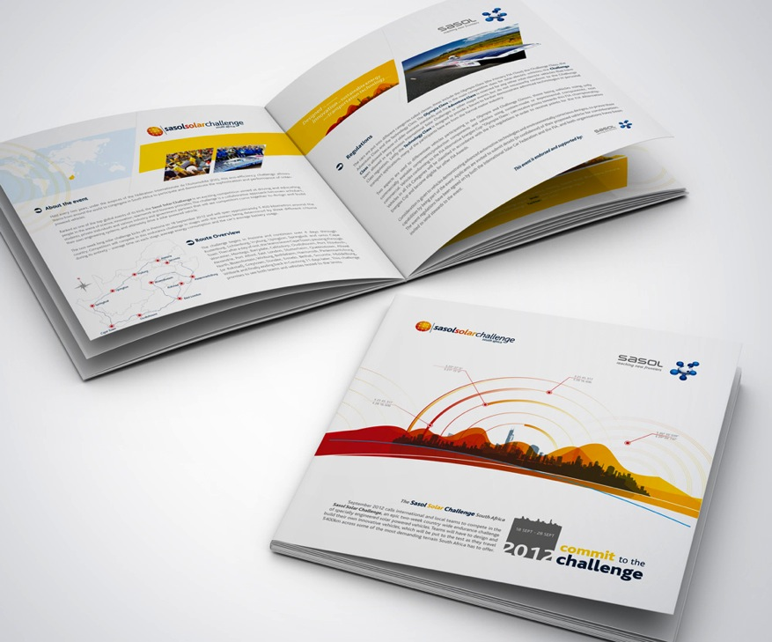

Appendix 1.2
付録1.2
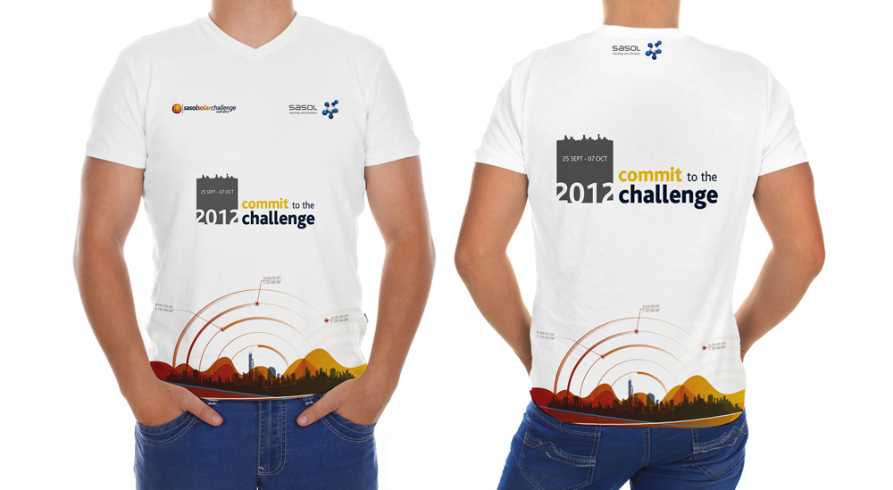

Appendix 1.3
付録1.3

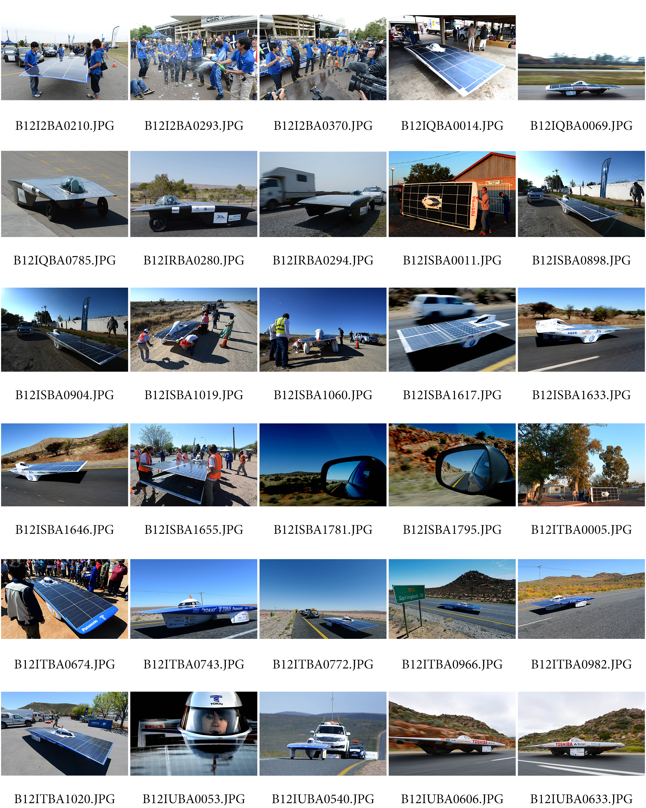

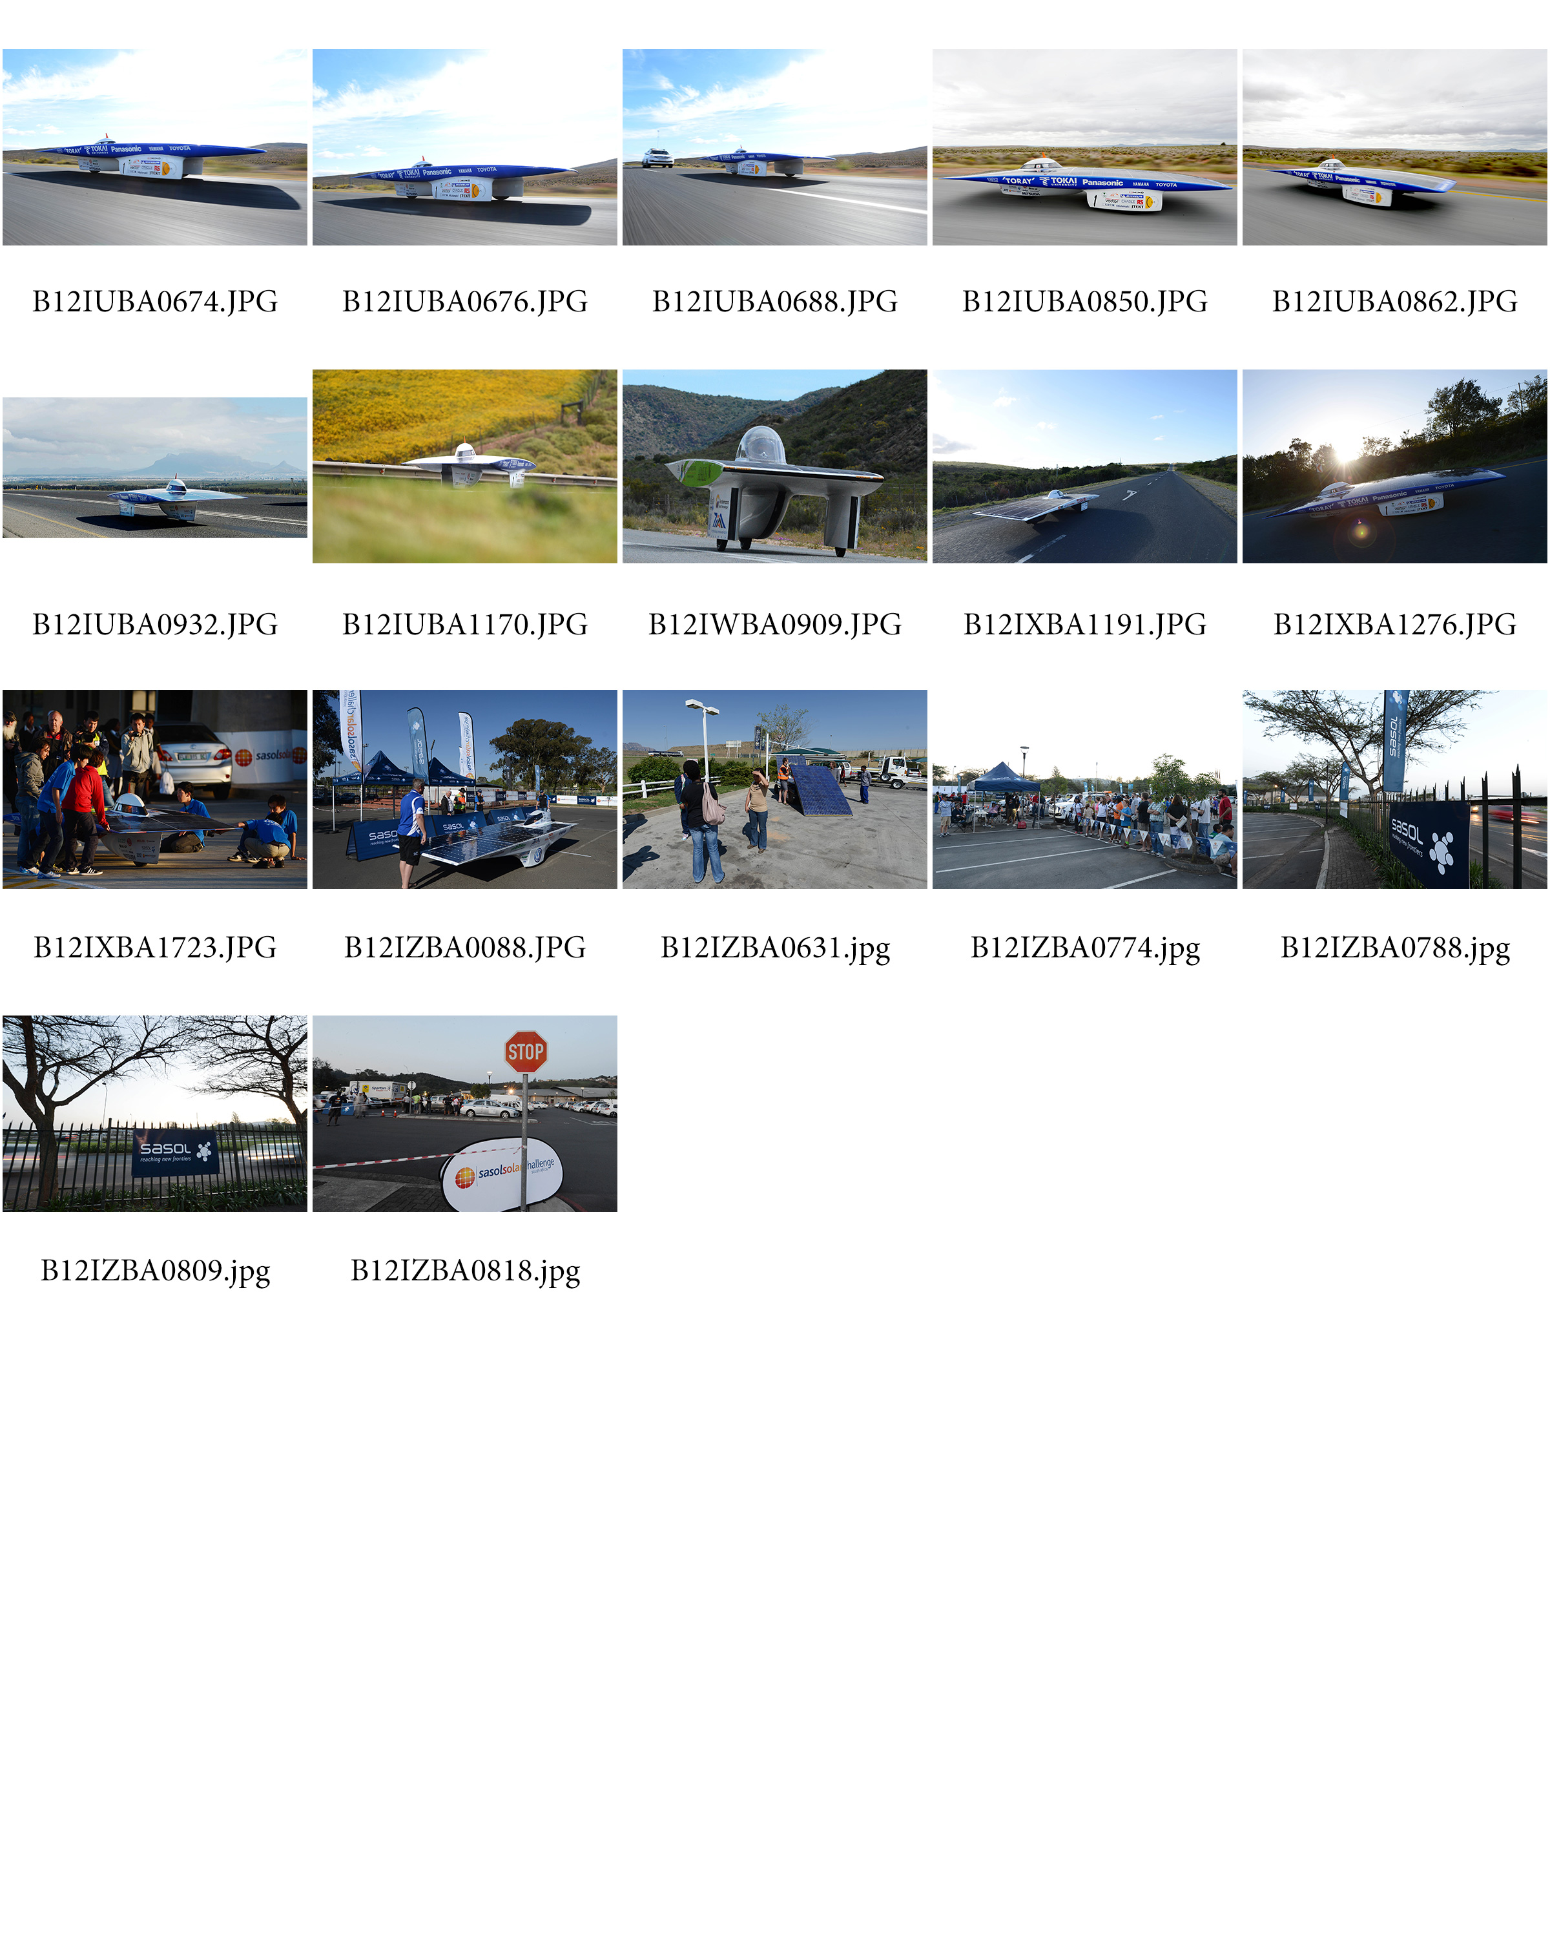

Appendix 1.4
付録1.4
